第7章 磁敏式传感器（知识点）

知识点1 磁敏式传感器概念
对磁场参量（如磁感应强度、磁通）敏感、通过磁电作用将被测量（如振动、位移、转速等）转换为电信号的器件或装置称为磁敏式传感器。磁电作用主要分为电磁感应和霍尔效应两种情况，相应的磁敏式传感器主要有利用电磁感应的磁电感应式传感器和利用霍尔效应的霍尔式传感器两种。

知识点2 磁电感应式传感器的概念
磁电感应式传感器是利用导体和磁场发生相对运动而在导体两端输出感应电动势的原理进行工作的。它是一种机－电能量变换型传感器，属于有源传感器。
磁电感应式传感器适用于转速、振动、位移、扭矩等测量。

知识点3 电磁感应
当导体在稳定均匀的磁场中，沿着垂直于磁场方向作切割磁力线运动时，导体内将产生感应电动势。对于一个匝的线圈，设穿过线圈的磁通为，则线圈内的感应电动势将与的变化速率成正比，即：
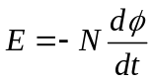 （7.1）
式中的“－”表明感应电动势的方向。如果线圈相对于磁场的运动线速度为或角速度，则式（7.1）可改写为：
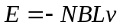 （7.2）
或 ：
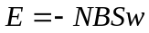 (7.3)
式中：
－线圈所在磁场的磁感应强度
－每匝线圈的平均长度
－每匝线圈的平均截面积。

知识点4 磁电感应式传感器的分类
1)恒磁通式传感器
恒磁通式传感器是指在测量过程中使导体（线圈）位置相对于恒定磁通变化而实现测量的一类磁电感应式传感器，如图7.1所示。分成动圈式和动铁式两种结构类型，分别如图7.1（a）和图7.1(b)所示。
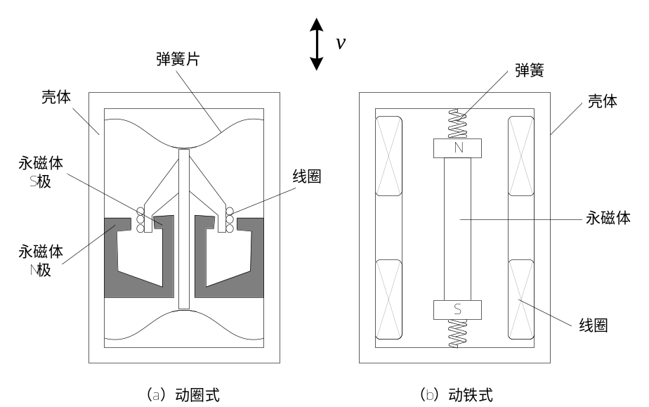
图7.1 恒磁通磁电感应式传感器结构
2）变磁通式传感器
变磁通式传感器主要是靠改变磁路的磁通大小来进行测量，即通过改变测量磁路中气隙的大小改变磁路的磁阻，从而改变磁路的磁通。变磁通磁电感应式传感器的结构原理如图7.2所示。
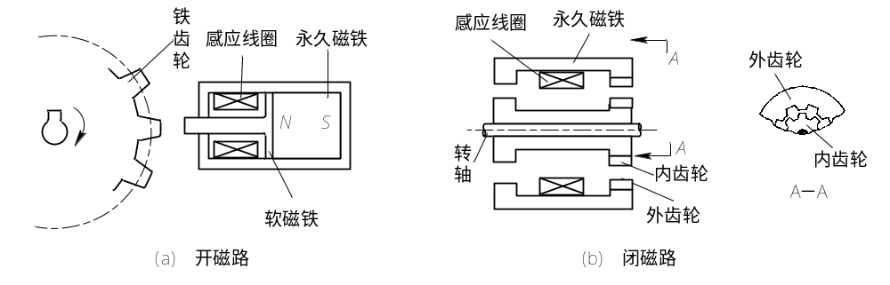
图7.2 变磁通磁电感应式传感器结构
变磁通磁电感应式传感器可分为开磁路和闭磁路两种结构。

知识点5 基本特性
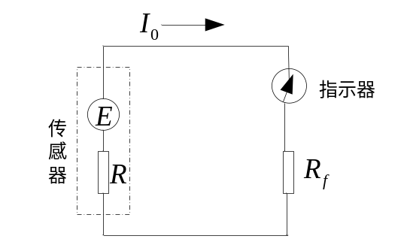
图7.3 磁电感应式传感器测量等效电路
当磁电感应式传感器接入测量电路时（如图7.3所示），磁电感应式传感器的输出电流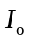为：
=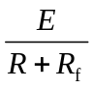=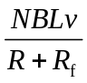 (7.5)
式中：
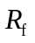—测量电路输入电阻
—线圈等效电阻。
传感器的电流灵敏度为：
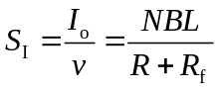 （7.6）
传感器的输出电压和电压灵敏度分别为：
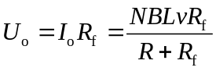 （7.7）
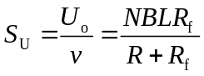 （7.8）
由电流和电压灵敏度公式可知：值大，灵敏度也大，因此要选用值大的永磁材料；线圈的平均长度大也有助于提高灵敏度，但这是有条件的（因为增加使也增加），要考虑两种情况：
1）线圈电阻与指示器电阻匹配问题
2）线圈的发热问题

知识点6 测量电路
磁电感应式传感器可以直接输出感应电势信号，且磁电感应式传感器通常具有较高的灵敏度，所以不需要高增益放大器。但磁电感应式传感器只用于测量动态量，可以直接测量振动物体的线速度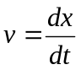或旋转体的角速度。如果在其测量电路中接入积分电路或微分电路，那么还可以测量位移或加速度。图7.5是磁电感应式传感器的一般测量电路方框图。
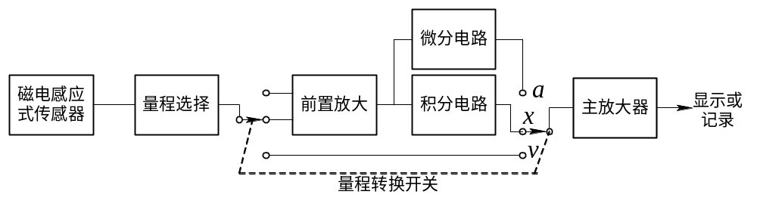
图7.5 磁电感应式传感器一般测量电路

知识点7 磁电感应式传感器的应用
（1）磁电感应式振动速度传感器
图7.6是动圈式恒磁通振动速度传感器结构示意图，其结构主要由钢制圆形外壳制成，里面用铝支架将圆柱形永久磁铁与外壳固定成一体，永久磁铁中间有一个小孔，穿过小孔的芯轴两端架起线圈和阻尼环，芯轴两端通过圆形膜片支撑架空且与外壳相连。
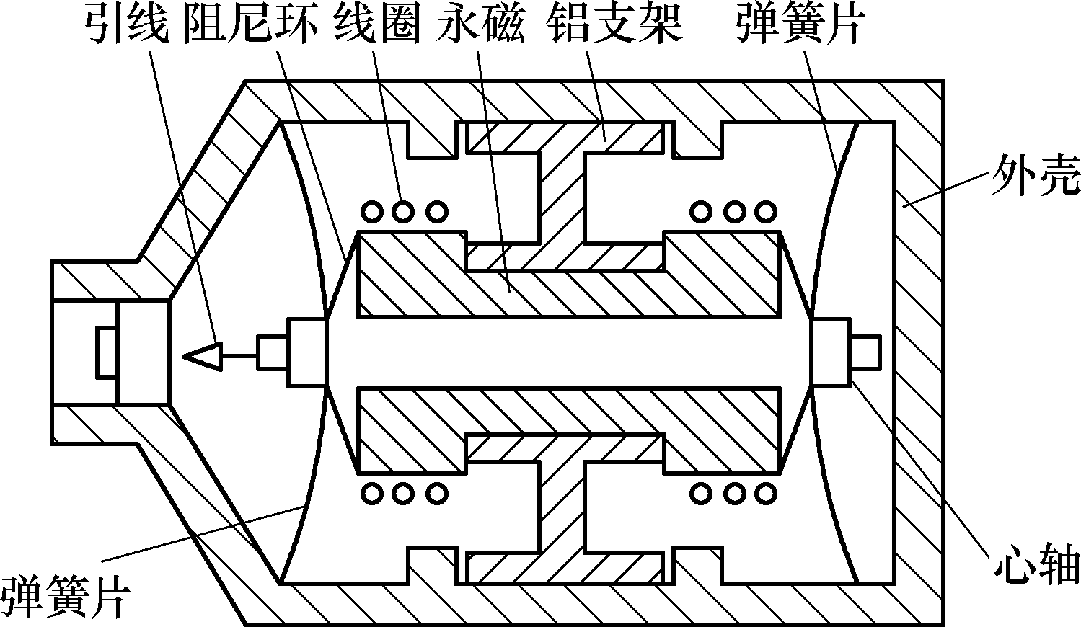
图7.6 动圈式振动速度传感器结构
工作时，传感器与被测物体刚性连接，当物体振动时，传感器外壳和永久磁铁随之振动，而架空的芯轴、线圈和阻尼环因惯性而不随之振动。这样，磁路气隙中的线圈切割磁力线而产生正比于振动速度的感应电动势，线圈的输出通过引线送到测量电路。该传感器测量的是振动速度参数，如果在测量电路中接入积分电路，则输出电势与位移成正比；如果在测量电路中接入微分电路，则其输出与加速度成正比。
（2）电磁流量计
电磁流量计是根据电磁感应原理制成的一种流量计，用来测量导电液体的流量，属于恒磁通式。电磁流量计的工作原理如7.8所示，它由产生均匀磁场的磁路系统、用不导磁材料制成的管道及在管道横截面上的导电电极组成。要求磁场方向、电极连线和管道轴线三者在空间上互相垂直。
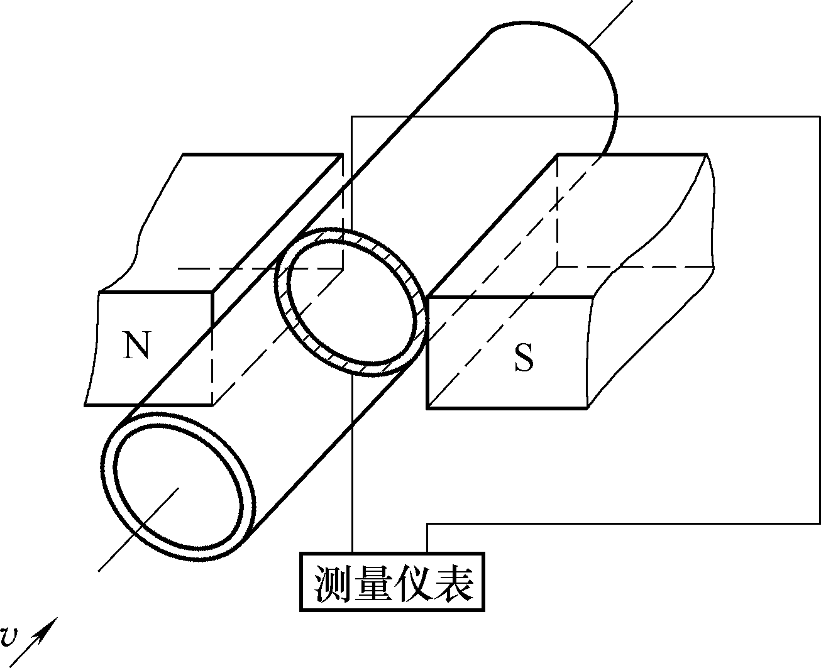
图7.8 电磁流量计原理图
当被测导电液体流过管道时，切割磁力线，在和磁场及流动方向垂直的方向上产生感应电动势，其值与被测流体的流速成正比，即：
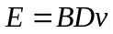 （7.13）
式中：
－磁感应强度（T）；
－管道内径（m）；
－流体的平均流速（m/s）。
相应地，流体的体积流量可表示为：
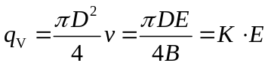 （7.14）
式中：
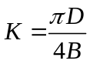-仪表常数，对于某一个确定的电磁流量计，该常数为定值。

知识点7 霍尔效应
当载流导体或半导体处于与电流相垂直的磁场中时，在其两端将产生电位差，这一现象被称为霍尔效应。霍尔效应产生的电动势被称为霍尔电势。霍尔效应的产生是由于运动电荷受磁场中洛伦兹力作用的结果。
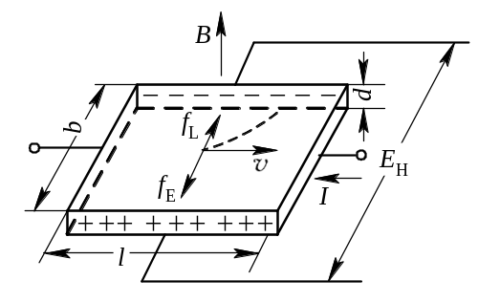
图7.10 霍尔效应原理图
如图7.10所示，在一块长度为、宽度为、厚度为的长方形导电板上，两对垂直侧面各装上电极，如果在长度方向通入控制电流，在厚度方向施加磁感应强度为的磁场时，那么导电板中的自由电子在电场作用下定向运动，此时，每个电子受到洛伦兹力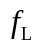的作用，大小为：
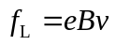 (7.15)
式中：
—单个电子的电荷量，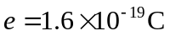；
—磁场感应强度；
—电子平均运动速度。
电子除了沿电流反方向作定向运动外，还在作用下向里飘移，结果在导电板里底面积累了电子，而外表面积累了正电荷，将形成附加内电场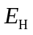,称为霍尔电场。当在金属体内电子积累达到动态平衡时，电子所受洛仑兹力和电场力大小相等，即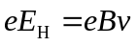，因此有：
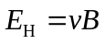 （7.16）
则相应的电动势就称为霍尔电势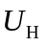，其大小可表示为：
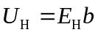 （7.17）
式中：
—导电板宽度。
当电子浓度为，电子定向运动平均速度为时，对于不同的材料，可得出表7－1所示霍尔效应的特征量。
表7－1 不同半导体材料霍尔效应的特征量
特征量 半导体材料 | N型 | P型
电流 | 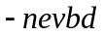 | 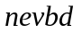
霍尔电动势 | 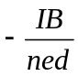 | 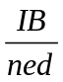
霍尔系数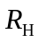 | 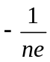 | 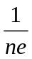
霍尔灵敏度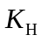 | 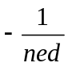 | 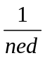
霍尔电势与霍尔系数或霍尔灵敏度的关系可表示为：
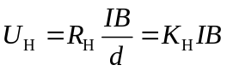 （7.19)
霍尔灵敏度表征了一个霍尔元件在单位控制电流和单位磁感应强度时产生的霍尔电动势的大小。
式（7.19）给出的霍尔电动势是用控制电流来表示的，在霍尔器件的使用中，电源是一常量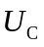，由于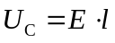，而载流子在电场中的平均迁移速度为：
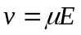 （7.20）
式中：
—在单位电场强度下，载流子的迁移速率。
联立式（7.18）和式（7.20），得：
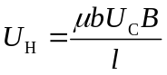 （7.21）
由上面的推导可知，霍尔电势正比于激励电流、电压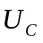及磁感应强度外，还与材料的载流子迁移率及器件的宽度成正比，与器件长度成反比。其灵敏度与霍尔系数成正比而与霍尔元件厚度成反比。
为了提高霍尔式传感器的灵敏度，霍尔元件常制成薄片形状，一般来说霍尔元件的厚度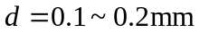（通常＝4mm，＝2mm），薄膜型霍尔元件的厚度只有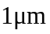左右。根据表7－1的灵敏度定义可以知道霍尔元件的灵敏度与载流子浓度成反比，由于金属的自由电子浓度过高，所以不适于用来制作霍尔元件。制作霍尔元件一般采用N型半导体材料。

知识点8 霍尔元件
1）霍尔元件基本结构
霍尔元件的结构比较简单，它由霍尔元件、4根引线和壳体三部分组成。霍尔元件是一块矩形半导体单晶薄片，在长度方向焊有两根控制电流端引线a和b，它们在薄片上的焊点称为激励电极；在薄片另两侧端面的中央以点的形式对称地焊有c和d两根输出引线，它们在薄片上的焊点称为霍尔电极。霍尔元件的外形、结构和电路符号如图7.11所示。
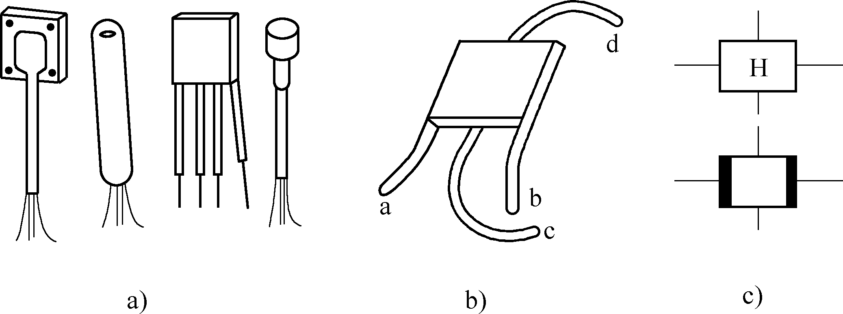
图7.11 霍尔元件及符号
(a) 外形 (b)结构 (c)符号
2）霍尔元件基本特性
①线性特性与开关特性
霍尔元件分为线性特性和开关特性两种。线性特性是指霍尔元件的输出电动势分别和基本参数、成线性关系。开关特性是指霍尔元件的输出电动势在一定区域随的增加迅速增加的特性。
②不等位电阻
表示未加磁场时，不等位电动势与相应电流的比值。产生不等位电阻的原因：（a）霍尔电极安装位置不对称或不在同一等电位上；（b）半导体材料不均匀造成了电阻率不均匀或几何尺寸不对称；（c）激励电极接触不良造成激励电流不均匀分配。
③负载特性
当霍尔电极间串接有负载时，由于要流过霍尔电流，故在其内阻上产生压降，实际的霍尔电动势比理论值略小。这就是霍尔元件的负载特性。
④温度特性
通常，温度对半导体材料有较大的影响，用半导体材料制作的霍尔元件也不例外。霍尔元件的温度特性包括霍尔电动势、灵敏度、输入阻抗和输出阻抗的温度特性，它们归结为霍尔系数和电阻率与温度的关系。
3）霍尔元件的误差及其补偿
①霍尔元件的零位误差及补偿
霍尔元件的零位误差主要包括不等位电动势和寄生直流电动势。
·不等位电动势及其补偿
不等位电动势误差是零位误差中最主要的一种，它与霍尔电势具有相同的数量级，有时候甚至会超过霍尔电势。但在霍尔式传感器实际使用过程中，其不等位电动势误差是很难消除的，一般采用的方法是利用补偿的原理来消除不等位电动势误差的影响。霍尔元件可以等效为一个四臂电桥，当存在不等位电阻时，说明电桥不平衡，四个电阻值不相等。为了使电桥平衡，可以采用两种补偿方法。第一，在电桥阻值较大的桥臂上并联电阻，这种补偿方式相对简单，被称为不对称补偿。第二，在两个桥臂上同时并联电阻，这种补偿方式被称为对称补偿，其补偿的温度稳定性较好。
·寄生直流电动势及其补偿
当霍尔元件的电极的焊点不是完全的欧姆接触、霍尔电极的焊点大小不等、热容量不同时，就会产生寄生直流电动势。寄生直流电动势与工作电流有关，随工作电流减小而减小。因此要求在元件制作和安装时，应尽量使电极欧姆接触，并做到散热均匀。
②霍尔元件的温度误差及其补偿
一般半导体材料都具有较大的温度系数。所以当温度发生变化时，霍尔元件的载流子浓度、迁移率、电阻率以及霍尔系数都会发生变化。为了减小温度误差，除了使用温度系数小的半导体材料（如砷化铟）外，还可以采用适当的补偿电路来进行补偿。

知识点9 测量电路
霍尔式传感器的基本测量电路如图7.15所示，电源提供激励电流，可变电阻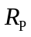用于调节激励电流的大小，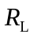为输出霍尔电势的负载电阻，一般用于表征显示仪表、记录装置或放大器的输入阻抗。
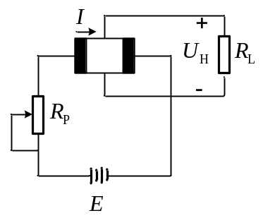
图7.15 霍尔式传感器的基本测量电路

知识点10 霍尔式传感器的应用
（1）微位移的测量
如图7.16所示，在极性相反、磁场强度相同的两个磁钢气隙中放入一片霍尔元件，当霍尔元件处于中间位置时，霍尔元件同时受到大小相等、方向相反的磁通作用，则有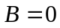，此时霍尔电势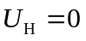；当霍尔元件沿着±方向移动时，有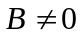，则霍尔电势发生变化，为：
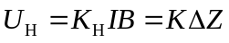 （7.32）
式中：
—霍尔式位移传感器的输出灵敏度。
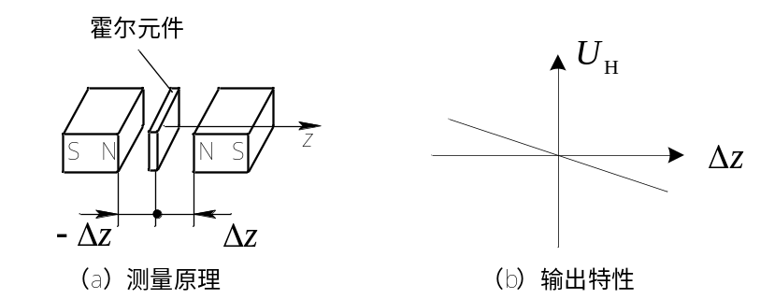
图7.16 微位移测量原理及其输出特性
可见霍尔电势与位移量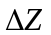成线性关系，并且霍尔电势的极性还会反映霍尔元件的移动方向。
（2）转速的测量
利用霍尔元件的开关特性可以实现对转速的测量，如图7.17所示，将被测非磁性材料的旋转体上粘贴一对或多对永磁体，其中图7.17(a)是永磁体粘在旋转体盘面上，图7.17(b)是永磁体粘在旋转体盘侧。导磁体霍尔元件组成的测量头，置于永磁体附近，当被测物以角速度旋转，每个永磁体通过测量头时，霍尔器件上就会产生一个相应的脉冲，测量单位时间内的脉冲数目，就可以推出被测物的旋转速度。
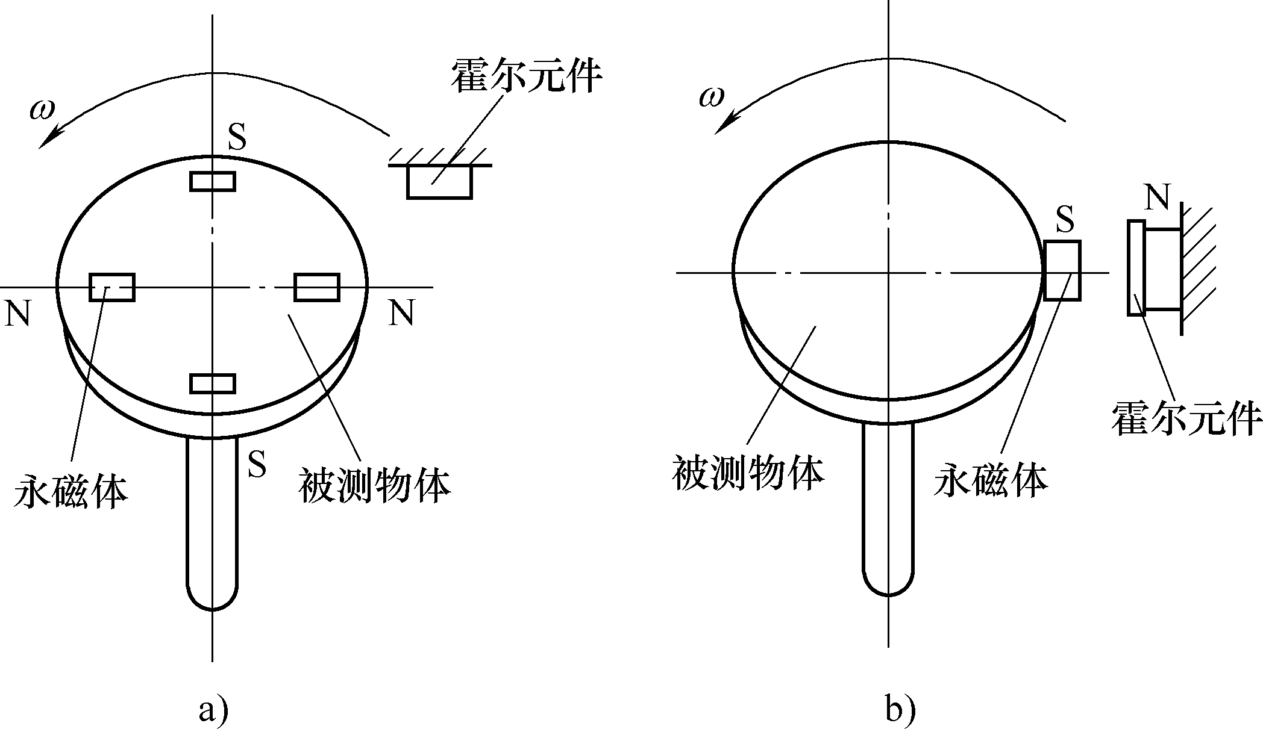
图7.17 霍尔式传感器转速测量原理
- 永磁体位于旋转体盘面 (b)永磁体位于旋转体侧
设旋转体上固定有个永磁体，则采样时间(单位：s)内霍尔元件送入数字频率计的脉冲数为。则转速（单位：转每秒）为：
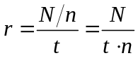（r/s） (7.33)

